Clôture comptable / Exercices comptables
Dès votre date de clôture comptable, vous pouvez clôturer l'exercice comptable.

La clôture comptable
Accès : Comptabilité → Documents comptables → Clôturer l'exercice
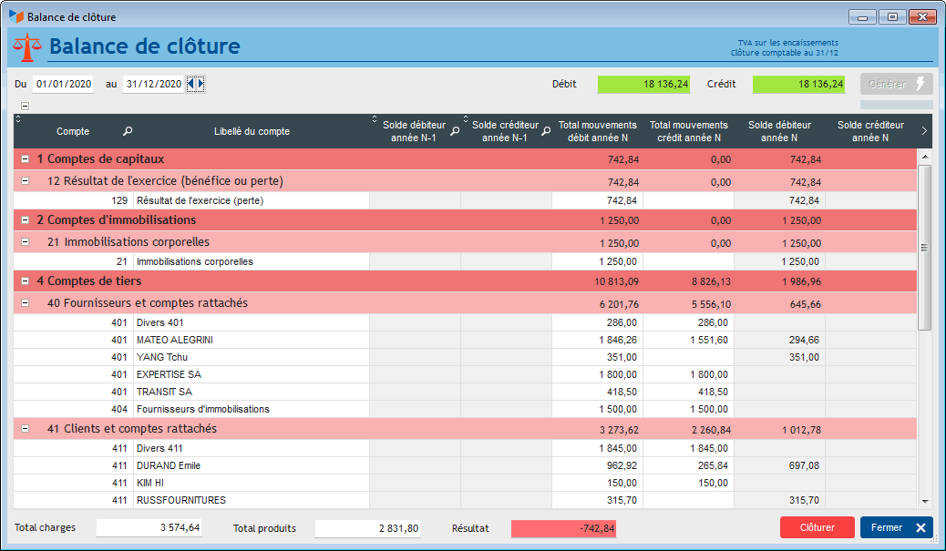
L'écran présente une balance de clôture, présentant les caractéristiques suivantes :
- les comptes de charge et de produits ne sont pas présentés sur la balance de clôture
- le compte résultat bénéficiaire de l'année précédente passe en report à nouveau bénéficiaire, tandis qu'un résultat en perte alimenterait le compte report à nouveau perte.
Le bouton Générer déclenche le calcul de la balance de clôture pour l'exercice spécifié.
TIP Utilisez le menu contextuel de l'écran pour accéder aux options de génération des documents comptables.
Si l'exercice est clôturable, le bouton Clôturer est actif.
L'opération de clôture comptable procède aux opérations suivantes :
- calcul du résultat
- calcul du solde des comptes de bilan
- enregistrement des soldes par comptes.
Vous pourrez ensuite verrouiller l'exercice, afin qu'il devienne impossible, pour cet exercice, de modifier les écritures, factures et factures fournisseurs, avoirs et avoirs fournisseur.
TIP Il est recommandé, une fois l'exercice clôturé, de générer les documents comptables, soit en fichier pdf, soit en version imprimée (journaux, grand livre, balance, compte de résultat) et, pour la France, de générer le FEC.

L'écran de gestion des exercices
Accès : Comptabilité → Résultats exercices
Cet écran permet de gérer les exercices, et de contrôler les soldes (reports à nouveau).
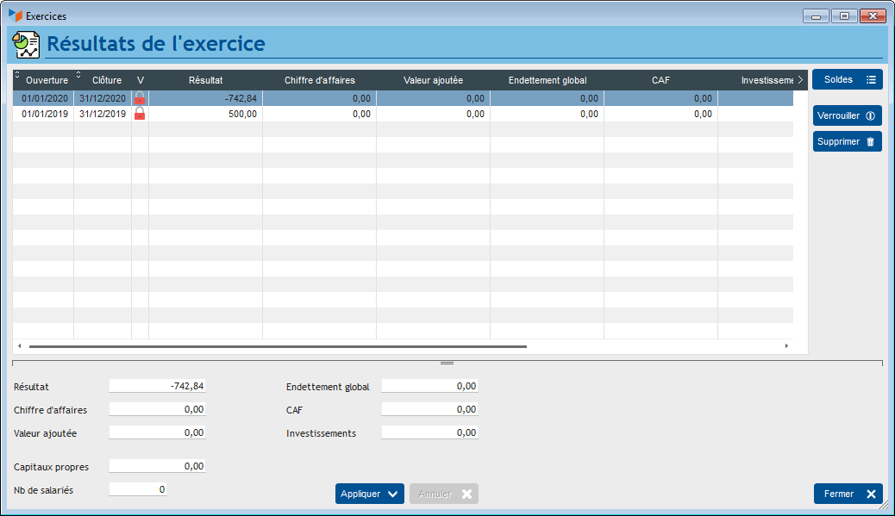
Le bouton Verrouiller va verrouiller l'exercice. Il ne sera plus possible de supprimer l'exercice, ni de modifier aucune pièce ou écriture à l'intérieur de cet exercice. Il n'est pas possible de déverrouiller un exercice verrouillé, il faut le supprimer.
Le bouton Supprimer permet de supprimer les soldes d'un exercice non encore verrouillé.
Sur cet écran, la zone Résultat est calculée lors de la clôture de l'exercice, les autres zones peuvent être utilisées pour stocker les chiffres-clé de l'exercice (pour mémoire).
Le bouton Soldes va afficher la liste des soldes de l'exercice ci-dessous.
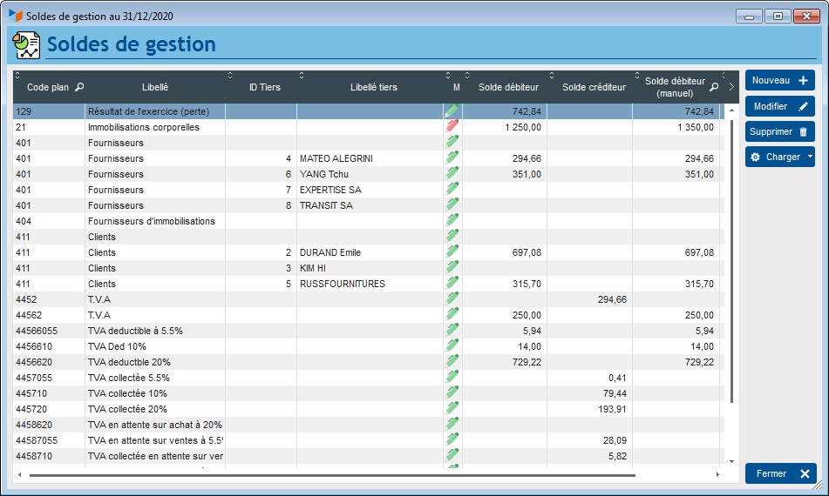
Vous pouvez modifier les soldes manuellement, ce qui est signalé par un crayon rouge dans la liste.
Vous pouvez même charger un fichier de soldes complet, via le bouton Charger.
Ce opérations sont utiles par exemple pour intégrer aux calculs les soldes de comptes gérés par un logiciel extérieur.


Autres articles “Compta”
Arrêtés de TVA
Balance
Balance tiers
Calcul de la TVA
Certification des logiciels de caisse - Norme NF525
Clôture comptable / Exercices comptables
Codes journaux
Comptabilité avec Gestan : les grands principes
Comptabilité en partie double pour les Nuls
Compte de résultat
Comptes banque ou de caisse
Ecritures comptables
Encours
Export CFONB
Export SEPA
Export XIMPORT des données comptables
Grand Livre
Grand livre et Balance par société *
Grand livre, Balance, Compte de résultat
Immobilisations
Imputations comptables
Journaux comptables
Lettrage
Liaisons comptables
Liaisons en masse : écritures
Micro-Entreprise / Auto-Entreprise
OD (opérations diverses)
Options des documents comptables
Ordre des affectations comptables
Paramétrage comptabilité
Pièces sans imputation
Plan comptable
Pointage des justificatifs pour la TVA
Produits et Charges
Relevés de compte bancaire
Remise de chèques
Revue des écritures
Soldes de gestion
Taux de TVA
Ticket Z
Trésorerie
Ventilation des écritures
Ventilation détaillée par taux de taxe
Versements

